Uhly
Uhol je časť roviny ohraničená dvoma polpriamkami, ktoré majú spoločný začiatočný bod. Tento bod nazývame vrchol uhla. Polpriamky, ktoré ohraničujú uhol, nazývame ramená uhla.

Uhly označujeme troma veľkými písmenami, napríklad AVB. Značku čítame uhol, prostredné písmeno je vždy označenie vrcholu uhla, prvé a posledné písmeno sú body ležiace na ramenách uhla.
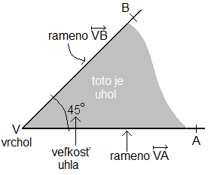

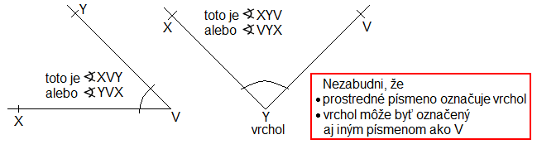

Veľkosť uhlov meriame v stupňoch.
Zápis ⎟AVB⎪= 45º čítame veľkosť uhla AVB je 45 stupňov.
Zápis β = 90º čítame veľkosť uhla beta je 90 stupňov.
Pomôcka na meranie a rysovanie uhlov sa nazýva uhlomer.
Každý uhlomer má dve stupnice − vonkajšiu a vnútornú.

Postup pri meraní uhla uhlomerom:
1. Uhlomer priložíme tak, aby vrchol uhla bol na značke v strede dolnej časti
uhlomeru. Jedno rameno uhla musí prechádzať cez 0º na niektorej stupnici.
2. Číslo, cez ktoré ide druhé rameno na tej istej stupnici, ukazuje veľkosť uhla.
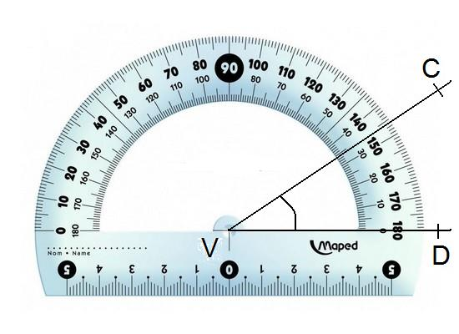

Podľa veľkosti uhly delíme na:
- ostrý uhol má menej ako 90º,
- pravý uhol má presne 90º, jeho ramená sú kolmé polpriamky,
- tupý uhol má viac ako 90º a zároveň menej ako 180º,
- priamy uhol má presne 180º, jeho ramená tvoria priamku,
- nekonvexný uhol alebo uhol väčší ako 180º.
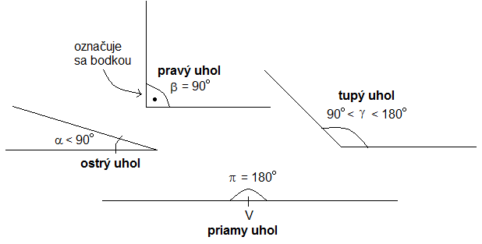

1. Z obrázka urči bod, ktorý predstavuje vrchol a polpriamky, ktoré tvoria ramená:
vrchol=
ramená=
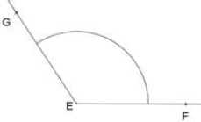

2. Odmeraj a zapíš veľkosť uhlov na obrázku:
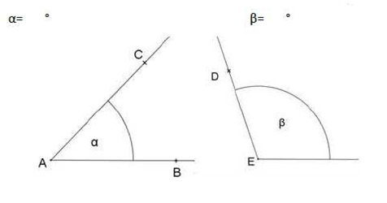
3. Do tabuľky vpíš všetky uhly, do kategórií kam patria podľa veľkosti:
45°, 145°, 90°, 190°, 360°, 94°, 223°, 175°, 180°, 150°
Ostré | Tupé | Väčší ako priamy | Pravý, priamy, plný

4. Narysuj uhly danej veľkosti:
│∢ KLM │= 65°
│∢ MNO│= 125°
│∢ XYZ│= 48°

